Учебно-игровые пособия по формированию текстовых умений у учащихся ЗПР начальной школы
Муругова Татьяна Олеговна
Учитель-логопед
Муниципальное общеобразовательное учреждение Основная школа № 59 имени Полного Кавалера Ордена Славы Н. П. Красюкова Кировского района Волгограда

Обоснование темы
Нарушения чтения представляют собой наиболее распространенную форму речевой патологии детей младшего школьного возраста с ЗПР, и потому относятся к активно развивающейся области исследований, объединяющей педагогов, психологов, лингвистов, биологов.
Формирование навыков правильного, беглого сознательного и выразительного чтения — одна из актуальных проблем учителя – логопеда и педагога – психолога, учителей начальной школы.
Применяя в практике технологию личностно – ориентированного обучения (подхода), основной целью деятельности педагогических работников, в частности учителей-логопедов и педагогов-психологов, становится полноценное развитие личности ребенка, сохранение и укрепление его физического, психического и нравственного здоровья.
Работа с детьми с ЗПР младшего школьного возраста должна быть организована по принципу оказания комплексной психолого-педагогической помощи. На индивидуальных и групповых занятиях учитель-логопед и педагог-психолог имеют возможность заниматься всесторонней профилактической, коррекционной и развивающей работой; отслеживать процесс формирования навыков чтения. Реализация этих целей возможна только при тесном взаимодействии указанных специалистов в развитии (коррекции) речи и внеречевых психических процессов и функций.
Учитель — логопед выступает как организатор и координатор коррекционных влияний, оказывая необходимую логопедическую помощь.
Деятельность педагога — психолога направлена на развитие когнитивных процессов, напрямую связанных с формированием навыков чтения.
Выделение основных направлений взаимодействия помогает более четко определить общие и частные задачи участников коррекционно — развивающего процесса.
Использование в совместной деятельности данной методики с опорой на важнейшие психофизиологические процессы позволяет в короткие сроки добиться желаемых результатов по технике чтения.
Описание инновационного продукта
- овладение навыками смыслового чтения текстов различных стилей и жанров в соответствии с целями и задачами;
-осознанно строить речевое высказывание в соответствии с задачами коммуникации и составлять тексты в устной и письменной формах.
Работа с детьми с ЗПР, ОВЗ по составлению и формированию текстовых умений носит многоплановый и многоуровневый характер. Работа осуществляется в разных направлениях: посредством постановки вопросов к тексту, используя синтаксический метод; по вопросам и опорным словам, по предметным картинкам, работа со словосочетаниями, работа с деформированным предложением, исправление неправильного согласования и управления внутри предложения. Лепбук - применение учебно-игровой технологии, помогающий учащимся с ЗПР, ОВЗ более доступно осваивать материал.
Результаты использования
Работа с текстом на логопедических и психологических занятиях и занятиях по русскому языку позволяет добывать ребёнку с ЗПР из большого объема информации нужную и полезную, а также приобретать социально – нравственный опыт, познавая окружающий мир. Лепбук- необычная, яркая, красочная и занимательная папка обязательно будет привлекать внимание детей, что будет способствовать закреплению полученных знаний, развитию внимания, памяти, мелкой моторики.
Игра «Надувная цепочка» (рис.1)
Цель: Игра развивает память, внимание, логическое мышление, фонематический слух.
Игра закрепляет навык чтения, звукобуквенный анализ слова.
Правила: Ребенок должен разложить по порядку шарики с цифрами, и получится фраза или пословица, которую он должен будет прочитать.

Игра «Лабиринт» (рис.2)
Цель:
1.Зарепить мелкую моторику пальцев.
2. Закрепить ориентировку и понятия: вверх, вниз, право, лево.
3.Совершенствовать детей в классификации и группировке по изучаемым темам.
Правила:
Выбери правильный путь. Дойди до конца лабиринта. Проговори, что написано в лабиринте.

Игра «Зашифрованное послание» (рис. 3)
Цель:
1.Зарепить мелкую моторику пальцев.
2. Закрепить ориентировку и понятия: вверх, вниз, право, лево.
3.Совершенствовать детей в классификации и группировке по изучаемым темам.
Правила: По стрелка нужно собрать нужные слова и составить пословицу.

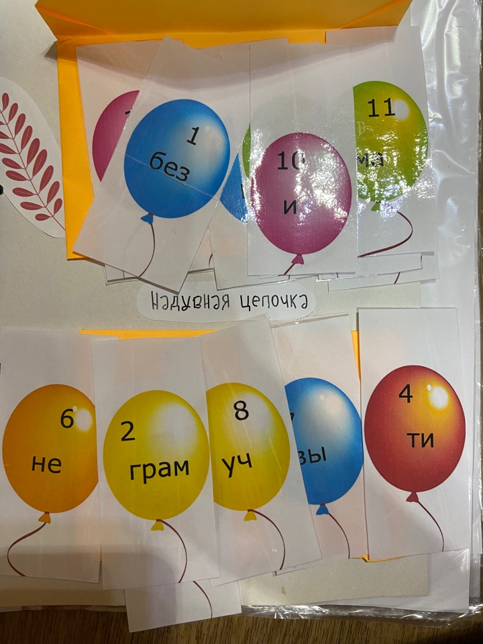
Рис. 1

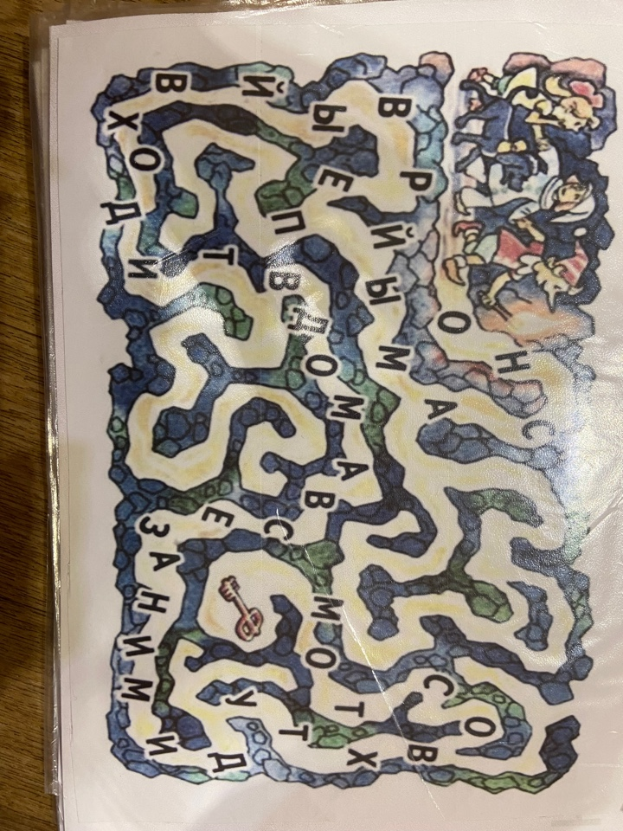
Рис.2

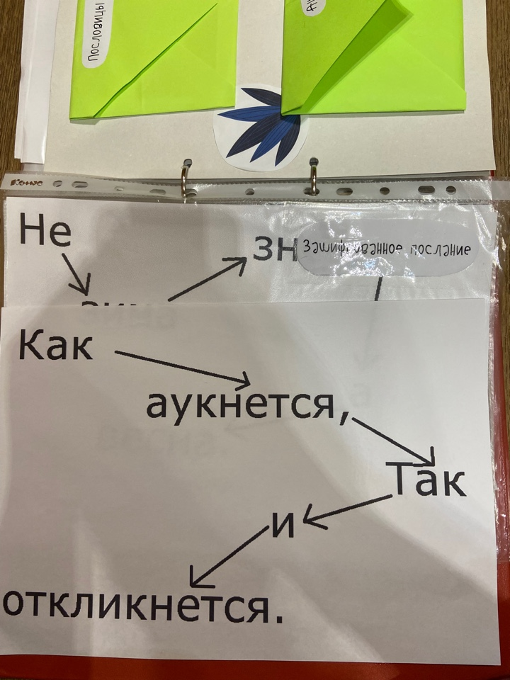
Рис. 3

